A FELSZÍNI LAZA RÉTEGSOR HATÁSA A FÖLDRENGÉSEK ÁLTAL OKOZOTT GYORSULÁSOKRA

Győri Erzsébet
Tóth László
Katona Tamás

KIVONAT

A felszínközeli fiatal, laza üledékrétegek nagymértékben befolyásolják a földrengések által okozott károkat. Nagyon fontos ez a hatás Magyarországon, ahol az ország területének nagy részét fiatal üledékek fedik. Ezek egyrészt felnagyíthatják a felszíni gyorsulásokat, másrészt a kialakuló talajdeformációk idézhetik elő az építmények károsodását.
Az előadás első részében a módosító hatás meghatározásának analitikus és empirikus módszereit, majd az eddigi hazai vizsgálatokat foglaljuk össze. Ezek közül részletesebben a Paksi Atomerőmű telephelyén végzett számításokkal foglalkozunk. 2000-ben az erőmű valószínűségi szeizmikus biztonsági analíziséhez a földrengés veszélyeztetettségi vizsgálatokat a nagyon alacsony valószínűségek felé is ki kellett terjeszteni. A vizsgálat magában foglalta a helyi geológiai hatás meghatározását is. Mivel a korábbi kutatások azt jelezték, hogy az ezen a valószínűségi szinten bekövetkező gyorsulásoknál a negyedidőszaki üledékekben található homokos rétegek megfolyósodása várható, ezért a számításoknak figyelembe kellett venniük a pórusvíz nyomás növekedés miatt bekövetkező szilárdság csökkenés hatását is.

BEVEZETÉS

Egy földrengés kipattanásakor az okozott károkat a rengés magnitúdója, mechanizmusa, távolsága valamint a terjedési út geológiája mellett nagymértékben befolyásolják a helyi talajviszonyok. Ha a felszínen és annak közelében fiatal, laza üledékek helyezkednek el, azok jelentősen megnövelhetik a mozgást. A nagyítás mértéke olyan nagy lehet, hogy akár a 2 intenzitás fokot is elérheti. A jelenség oka az, hogy amikor a földrengéshullámok a mélyből a felszín felé haladnak, az üledékek és az alattuk levő kompaktálódottabb idősebb képződmények közötti nagy szeizmikus impedancia különbség miatt az üledékrétegeken belül többszörösen reflektált hullámok alakulnak ki. Ezek a hullámok egymással interferálva - a hullámhossztól függően - az üledékek rezonanciáját okozhatják. Az, hogy bekövetkezik-e ez a rezonancia, a rétegek geometriai és rugalmas tulajdonságaitól, valamint a földrengéshullám frekvencia összetételétől, spektrumától függ. Alacsonyabb frekvenciákon a rezonancia miatt bekövetkező nagyítás erősebb, mint az abszorpció miatti csillapítás.

Tehát egy hely földrengés-veszélyeztetettségének meghatározásakor az utolsó, de nagyon fontos lépés ennek a hatásnak a figyelembe vétele. Különösen fontos ez Magyarországon, ahol az ország területének nagy részén fiatal, negyedidőszaki üledékek találhatók a felszínen.

Mérnöki szempontból a talaj mozgásának amplitúdója, sebessége és gyorsulása közül a legfontosabb paraméter a gyorsulás. A vertikális irányú gyorsulásokat a szakszerűen alapozott épímények még akkor is károsodás nélkül viselik, ha a potenciális földrengések hatását a tervezésnél nem vették figyelembe. Annál kritikusabbak viszont a horizontális gyorsulások, amelyek amplitúdói általában nagyobbak is a vertikálisaknál. Az épületek tartószerkezeteiben ébredő nyírófeszültség ugyanis az épület tömegével és a rá ható horizontális gyorsulással arányos.

Földrengések során a károk nemcsak az épületek rázkódása, hanem az alattuk levő talaj károsodása miatt is bekövetkezhetnek. Ilyen jelenség például a talajfolyósodás, mely már közepes magnitúdójú rengéseknél is előfordulhat. Erős rázkódás hatására a laza szemcsés talajok tömörödni kezdenek, a bennük levő hézagok térfogata lecsökken. Ha a pórusok vízzel telítettek és a víz nem tud elszivárogni, akkor a pórusvíz nyomása megnő. Ha ez eléri a fölötte levő talajrétegek nyomását, akkor ez az anyag úgy viselkedik, mint egy viszkózus folyadék, elveszíti teherhordó szilárdságát, és nagy deformációkat szenvedhet el. Ha egy felszín alatti rétegben kialakul ez a jelenség, akkor az lecsökkenti a transzverzális hullámkomponensek hozzájárulását a felszín mozgásához, tehát a károk ebben az esetben nem a magas gyorsulások, hanem a kialakuló nagy talajdeformációk miatt keletkeznek. Következményei legtragikusabbak lejtős terepen, ahol a felettük levő rétegek súlyuk miatt hatalmas lejtőirányú elmozdulásokat szenvedhetnek el. Sík vidéken a jelenséget az árkok elárasztása vizes homokkal, homok kilövellések, iszapvulkánok, a talaj megsüllyedése stb. kíséri. A mai Magyarország területén a történelmi feljegyzések szerint négy alkalommal tapasztaltak talajfolyósodást (Komárom 1763., Mór 1810., Kecskemét 1911., Dunaharaszti 1956.), de nyomait fiatal üledékekben is megtalálták.

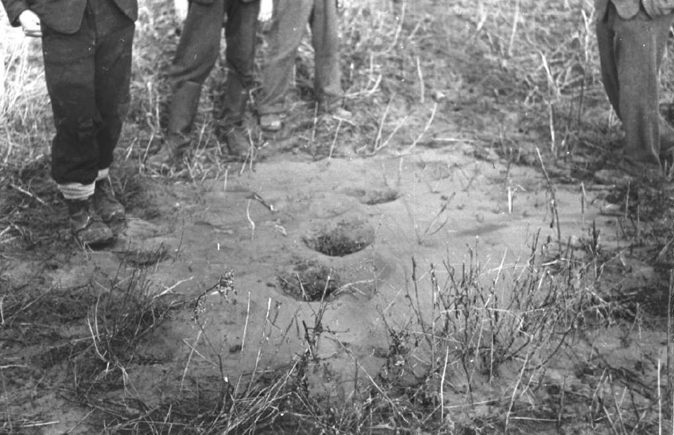
1. ábra Talajfolyósodás miatt kialakult iszapvulkánok (Dunaharaszti földrengés, 1956.)
A MÓDOSÍTÓ HATÁS MEGHATÁROZÁSÁNAK MÓDSZEREI

A felszíni laza rétegsor módosító hatásának meghatározására szolgáló módszerek alapvetően két nagy csoportra, az analitikus és az empirikus eljárások csoportjára oszthatók. (2. ábra)

2. ábra Helyi geológiai hatás meghatározására szolgáló módszerek

Az analitikus módszerek közös tulajdonsága, hogy segítségükkel a talaj rugalmassági jellemzőinek ismeretében számítható a közegnek egy adott földrengésre adott felszíni válasza. A feladat nem egyszerű az erózió, üledékképződési és más geológiai folyamatok által alakított sokféle anyag és szabálytalan alakú geológiai képződmény miatt. A számításokban mind a geometriára, mind az anyag viselkedésére vonatkozólag közelítésekkel kell élni.

A leggyakrabban alkalmazott geometriai közelítés, amikor a laza felszínközeli üledékrétegeket homogén, sík rétegekkel modellezzük, és vertikálisan felfelé haladó térhullámokat, azon belül is transzverzális hullámokat vizsgálunk. A rétegzettségnek ez a közelítése sokszor - különösen nagy kiterjedésű üledékes területeken, medencékben, mint Magyarország - jónak bizonyul. Természetesen ha a területen jelentős laterális inhomogenitások vannak, azok hatását nem szabad elhanyagolni. Másrészt a földrengéshullámoknak a felszín közelében való vertikális terjedésének feltételezése is elfogadható, mivel a sebesség jelentős csökkenése miatt a hullámok a felszín közelében egyre meredekebben haladnak, valamint modellszámításokkal kimutatható, hogy az epicentrum közelében szóbajöhető szögtartományban a beesési szögnek nincs számottevő hatása.

A talaj rugalmassági jellemzőinek figyelembe vételére szolgáló megközelítések pontossága szerint az analitikus módszerek három csoportra oszthatók, a lineáris, az ekvivalens lineáris és a nemlineáris módszerek csoportjára.

Kezdetben az átvitel meghatározására a hagyományos szeizmológiai gyakorlatnak megfelelően a lineáris rugalmasságtan összefüggéseit használták, amely feltételezi a Hooke törvény érvényességét, vagyis hogy a deformáció és a feszültség között lineáris kapcsolat van. A rugalmassági modulusok állandók, függetlenek a deformáció nagyságától. A frekvencia függő abszorpció a viszkoelasztikus Kelvin-Voigt modell alapján, komplex rugalmassági modulok bevezetésével történik. Az alapkőzeti és a felszíni gyorsulások közötti kapcsolatot a rétegsorra jellemző átviteli függvény írja le. Ennek meghatározása a hullámegyenlet megoldásával, legtöbbször a frekvencia tartományban történik. Az output, vagyis a felszíni mozgás spektrumát az átviteli függvény és az input spektrum szorzata adja.

Ez a közelítés jól leírja a hullámterjedés sajátosságait a mélyebb tartományokban és a kisebb deformációs szinteken, nem bizonyult azonban kielégítőnek a felszíni laza üledékekben terjedő erős földrengéshullámoknál. A magas szeizmicitású területeken telepített gyorsulásmérő un. „strong motion” hálózatok regisztrátumai alapján ugyanis kimutatták, hogy erősebb rengésekkor az epicentrális területeken mért gyorsulások elmaradtak azoktól az értékektől, melyeket a lineáris elmélet segítségével az adott helyre meghatároztak. Az epicentrális távolság növekedésével a becslések pontossága nőtt [1]. Ennek a magyarázata az üledékek nemlineáris viselkedésében keresendő. A 10⁻⁶-10⁻³ deformáció tartományon belül – ahová az erősebb földrengéshullámok által okozott alakváltozás is esik – még nem következik be a kőzet makroszkopikus károsodása, a feszültség megszűnése után az eredeti állapot helyreáll, de a deformáció függ a terhelés előéletétől. A deformáció-feszültség összefüggést egy hiszterézis görbe írja le, ahol az egy ciklus során bekövetkező energia veszteség a hurok által közrezárt területtel arányos. A rugalmassági modulusok nagysága a deformációval változik. A nonlinearitás mértéke a kőzet vagy talaj típusától függ, például a legkisebb a kemény kőzeteknél, közepes az agyagoknál és legerősebb a laza homokoknál, mesterséges feltöltéseknél.

A rugalmassági modulusok deformációtól való függését már figyelembe veszik az ekvivalens lineáris módszerek, amelyek a lineáris és a valóban nemlineáris módszerek között képeznek átmenetet. Ezek a lineáris módszerekhez hasonlóan az input mozgás jellemzésére azok Fourier sorát, a rétegsor válaszának jellemzésére annak átviteli függvényét használják. Ennél a megközelítésnél azonban a lineáris analízist olyan rugalmassági paraméterekkel hajtják végre, hogy azok értékei minden rétegben összhangban legyenek az effektív nyírási deformáció nagyságával. Effektív nyírási deformációnak annak a harmonikus deformáció-idő függvénynek az amplitúdóját nevezzük, mely ekvivalens egy adott rengésből származó nyírási deformációval. A nyírási modulust a szekáns nyírási modulussal definiálják (G), amely annak egy átlagértékét reprezentálja egy gerjesztési ciklus alatt (3. ábra), és amely a deformáció növekedésével csökken. Ezt írja le az un. modulus csökkenési görbe, ahol a G/G_{max} nyírási modulus arányt a deformáció logaritmusának függvényében ábrázolják (4.a ábra), ahol G_{max} a kis deformációkhoz tartozó, a szeizmikus sebesség mérésekből meghatározható nyírási modulus. A görbe meghatározása geotechnikai laboratóriumi tesztekkel történik, vagy a szakirodalomban a sokféle talajtípusra megjelentetett görbéből választható. Az ekvivalens lineáris módszereknél a csillapítás figyelembevétele – a lineárishoz hasonlóan - a Kelvin-Voigt modell alapján, komplex nyírási modulusok használatával történik. Viszkózus csillapítás az elliptikus feszültség-deformáció hiszterézis hurokkal rendelkező anyag viselkedésére jellemző. Mivel a valós hiszterézis hurkok ritkán elliptikusak, ezért egy ekvivalens csillapítási arányt használnak, amely a hiszterézis hurkon belüli terület, a szekáns nyírási modulus és a maximális nyírási deformáció alapján számítható. Ezen ekvivalens csillapítási arány és a nyírási deformáció közötti összefüggést írja le a csillapítási görbe (4.b ábra).
3. ábra A szekáns nyírási modulus definíciója

4. ábra Homokos és agyagos üledékek nyírási modulusának (a) és csillapítási arányának (b) változása a deformáció függvényében.
A dinamikus analízis végrehajtása egy iterációs eljárással történik, ahol az első iterációt a kis deformációkhoz tartozó nyírási modulus és csillapítási arány felhasználásával végzik. Ezután minden rétegre meghatározzák az effektív nyírási deformációt, és a következő iterációban a számítást az ezzel kompatibilis nyírási modulussal és csillapítási aránnyal végzik. A folyamatot addig kell ismételni, amíg a számított effektív feszültség gyakorlatilag nem változik. Általában 5-10 iteráció elég a konvergencia eléréséhez. Bár a módszer a nemlineáris talajviselkedés legfontosabb jellemzőit jól leírja, gyakorlatilag mégis lineáris analízisnek tekinthető. A deformációval kompatibilis nyírási modulus és a csillapítási arány konstans marad a földrengés teljes időtartama alatt akkor is, amikor a talajban indukálódó deformáció kicsi, és akkor is, amikor nagy. Ennek ellenére a módszer magasabb gyorsulásszinteken is alkalmazható. A legtöbb, földrengésmérnöki gyakorlatban használt szoftver ezen a megközelítésen alapul.

Az analitikus módszerek harmadik csoportját a valódi nemlineáris eljárások alkotják. Mivel a talajban a változó nagyságú és irányú gerjesztés miatt a deformáció az idővel változik, a rugalmassági modulusok értékei sem állandók a földrengés során. Ezért egy szigorú értelemben vett nemlineáris analízisnek kizárólag az időtartományban kell történnie. A deformáció-feszültség összefüggést leíró hiszterézis hurkok különböző elméleti modellekkel közelíthetők. A gerjesztési szakaszok leírására gyakran használják a hiperbolikus összefüggéseket [2], ahol a hiszterézis hurkok tehermentesítési és újraterhelési szakaszai a Masing törvényeket követik (5.ábra).

.
5. ábra Üledékek Masing alapelveket követő hiperbolikus nyírási deformáció (γ)-feszültség (τ) hiszterézis görbéje, ahol 1 az elsődleges terhelési út, 2 a tehermentesítési, 3 az újraterhelési szakasz, τ_{max} a határfeszültség és G_{max} a kis deformációkhoz tartozó nyírási modulus

Az átvitel meghatározása egydimenziós esetben úgy történik, hogy a rétegsort először diszkretizáljuk egy nyíróerőknek kitett, rétegelemekből álló véges elemes hasábbá. Ez fizikailag analóg egy pont tömegekből és az előbbiekben leírt nemlineáris tulajdonságokkal bíró rugókból álló rendszerrel. A rétegelemeket egyértelműen jellemzi azok vastagsága, nyírási modulusa vagy az S hullámok sebessége, sűrűsége és a csillapítási aránya. Ezek segítségével felírhatók egyes elemekre az elemi tulajdonság mátrixok, amelyekből azután felépíthetők a globális, a teljes rendszerre jellemző tulajdonság mátrixok, amelyek segítségével a talajmodell dinamikus egyensúlyi egyenlete:
$$M\overset{¨}{U}(t)+C\overset{˙}{U}(t)+\text{KU}(t)=R(t)$$
ahol $\overset{˙}{U}(t)$, $U(t)$ a relatív csomóponti gyorsulások, sebességek és elmozdulások vektora, M a globális tömeg, C a csillapítás, K a merevség mátrix, ${R(t)=−\text{MI \{}\overset{¨}{u}}_{g}(t)$ a földrengés gerjesztési vektora, I egységvektor és ${\overset{¨}{u}}_{g}(t)$az alapkőzet gyorsulása. Ennek a diszkrét megfogalmazásnak a fő előnye, hogy a rétegsor dinamikus egyensúlyát egy közönséges differenciálegyenlet rendszerrel írja le, nem pedig parciálissal, mint ami egy folytonos talajmodell leírásához szükséges. Ezt az egyenletrendszert numerikusan meg lehet oldani az időtartományban a folytonos U(t), $\overset{˙}{U}$(t), $\overset{¨}{U}$(t) függvényeket a diszkrét U_{t}, $\overset{˙}{U}$_{t}, $\overset{¨}{U}$_{t} értékekkel helyettesítve.

A nemlineáris módszereken belül megkülönböztethetők még a teljes és effektív feszültség módszerek. A teljes feszültség módszereknél a rugalmassági modulusok értékei kizárólag a deformáció nagyságától függnek. Az effektív feszültség analízis alkalmazásával kísérhetjük figyelemmel a talajfolyósodás kialakulását és annak hatását a felszíni gyorsulásokra [3]. Ekkor ugyanis figyelembe vesszük azt, hogy minden gerjesztési ciklus a laza homokos üledékek térfogatváltozásával, csökkenésével jár együtt. Emiatt a pórusvíz nyomása – ha a víz nem tud elég gyorsan elszivárogni – megnő. Ez lecsökkenti a kezdeti vertikális effektív nyomás értékét. Mivel a kis deformációkra vonatkozó nyírási modulus és a nyírási szilárdság egyaránt ennek a függvénye, ezért a következő gerjesztési ciklus már egy más, módosított hiszterézis görbe mentén megy végbe. Ha a homokszemcsék között lehetséges a pórusvíz áramlása, akkor a gerjesztés során egyidejűleg van jelen a nyomás növekedése és disszipációja. Így a növekedés üteme is lassabb lesz, később vagy egyáltalán nem következik be a réteg teljes megfolyósodása.

A módszerek másik nagy csoportját az empirikus eljárások alkotják (1. ábra). Közös jellemzőjük, hogy az átvitel meghatározása közvetlenül, méréssel történik. Két csoportot különböztethetünk meg, a referencia állomás regisztrátumát felhasználó, és az egy állomásos módszereket.

A két állomásos módszereknél vagy egy közeli kőzetkibúváson található állomást vagy egy vertikálisan, fúrólyukban elhelyezett lyukszeizmométer csoport legalsó, már kemény kőzeten elhelyezett tagját használják fel referencia állomásként, és a laza üledéken mért regisztrátumot hasonlítják össze ennek regisztrátumával. Mindkét esetben felhasználhatók az erősebb rengések, mikrorengések, és mikroszeizmikus zaj felvételek egyaránt. A másik, az egy állomás különböző regisztrátumait felhasználó csoport egyik részénél a mikroszeizmikus zaj spektrális amplitúdóinak közvetlen vizsgálatával próbálnak az üledéksor rezonancia frekvenciájára következtetni. Másik részük, amelyek a zaj horizontális és vertikális spektrális amplitúdóinak hányadosát képezi, szintén a rezonancia frekvencia meghatározására használhatók. Az empirikus eljárások alkalmazhatósági területe változó. A legpontosabbnak a referencia állomást használó módszerek tekinthetők, segítségükkel az analitikus módszerek pontossága vizsgálható. A H/V arányt vizsgáló módszereket gyorsaságuk és egyszerűségük miatt kisebb területek rezonancia frekvenciájának feltérképezésére elterjedten használják.
Az empirikus módszerek hátránya, hogy a valószínűségi földrengés veszélyeztetettségi vizsgálatokba nehezen illeszthetők be. Az input paraméterek bizonytalanságainak figyelembe vételére az analitikus eljárások az alkalmasak.

Az 6. ábra egy analitikus módszerrel történő számítás menetét mutatja be egy adott rugalmassági paraméterekkel rendelkező rétegsorra.

6. ábra A módosító hatás analitikus számítása
A számítás egy adott valószínűségi szinten az alapkőzetre meghatározott maximális gyorsulások és válaszspektrumok ismeretéből indul ki. Ezen kívül meg kell határozni az altalaj rugalmas paramétereit, azaz a sebesség és sűrűség viszonyait, csillapítását. Nagyobb gyorsulás szinteknél ezen kívül a talaj nemlineáris viselkedésének fokát, ahol elfolyósodásra hajlamos rétegek találhatók, ott egyéb jellemzőket is, mint például a talajvízszintet, a relatív sűrűséget, a szemcseméret eloszlást és a permeabilitást. Első lépésben kiválasztunk egy olyan földrengést, melynek maximális gyorsulása megegyezik, spektruma pedig jól illeszkedik az alapkőzetre meghatározott gyorsuláséval. (Alapkőzetnek mérnöki szempontból azt a kőzetet tekintik, amelyben a transzverzális hullámok terjedési sebessége meghaladja a 700m/s-ot.) A kiválasztás történhet valódi rengések adatbázisából, vagy használhatók mesterségesen előállítottak. A rétegsort egy csillapított rezgő rendszerként modellezzük, és a kiválasztott rengést használva bemenetként, számítjuk a gyorsulást a felszínen. Az alkalmazott módszer az alapkőzetre meghatározott gyorsulás nagyságától és a rétegsortól függően különböző bonyolultságú lehet, a legegyszerűbb lineáristól a talajfolyósodást is figyelembe vevő nemlineáris effektív feszültség analízisig. A számítás eredménye a felszínre vonatkozó maximális gyorsulás, a rétegsor módosító hatását a frekvencia függvényében ábrázoló spektrális arány görbe és a felszíni egyenlő valószínűségű válaszspektrum.

Gyakorlatban az átvitel meghatározását egy adott valószínűségi szinten is legalább 3 földrengés akcelerogrammal, és az azokkal kapott eredmények átlagolásával végezzük. Az alapkőzetre kiszámított gyorsulás, a talaj rugalmassági paramétereinek és a talajvízszint bizonytalanságainak figyelembe vétele a számítás többszöri megismétlésével, logikai fa formalizmus alkalmazásával (az eredményekhez valószínűségi súlyokat rendelve) történik.

MAGYARORSZÁGI VIZSGÁLATOK

Magyarországon az 1990-es évek elejéig a laza rétegek módosító hatását kizárólag kvalitatív módon, általában Medvegyev módszerével [4] vizsgálták. Medvegyev - elméleti és tapasztalati megfontolások alapján felállított - összefüggése alapján a különböző felszíni üledékekre az intenzitás növekedését lehet meghatározni egy etalonnak választott kőzethez viszonyítva. Ilyen etalonnak általában a gránitot választják. A módszer hátránya, hogy a rétegsor rezonancia frekvenciájáról nem ad felvilágosítást. Emellett a modern tervezési gyakorlatban az intenzitások használata helyett a gyorsulásokra tértek át.
Hazánkban az első kvantitatív, már a gyorsulásmódosítást meghatározó vizsgálatok az 1990-es évek elején kezdődtek. 1990-ban Tóth L. [5] végzett számításokat a Paksi Atomerőmű telephelyén az erőmű földrengés veszélyeztetettségének újraértékelésekor. 1991-ben Szeidovitz és Tóth [6] az 1985-ös Berhidai rengéskor megfigyelt nagyon egyenlőtlen káreloszlásra próbáltak magyarázatot találni számításaik segítségével. Ezek a vizsgálatok a hagyományos szeizmológiai megközelítéssel, a lineáris rugalmasságtan elméletének alkalmazásával történtek. 1999-2000-ben ekvivalens lineáris analízis alkalmazására került sor Csömörön a Procter&Gamble telephelyén, Budapesten a BME tanreaktoránál és a püspökszilágyi nukleáris hulladéklerakónál. 1995-ben a Paksi Atomerőmű újraértékelésénél az Ove Arup&Partners nemlineáris módszerrel határozta meg a felszínen várható gyorsulásokat a 10⁻⁴ éves valószínűségi szintre [7]. 2000-ben pedig a nemlineáris effektív feszültség analízis alkalmazására került sor [8]. A következőkben ezt mutatjuk be részletesebben.

2000-ben a Paksi Atomerőmű területén nagyon alacsony valószínűségekre (10⁻⁴-10⁻⁶/év) a helyi geológiai hatást is figyelembe vevő valószínűségi földrengés veszélyeztetettségi analízist végeztünk el. A vizsgálat célja az erőmű szeizmikus biztonsági valószínűségi analíziséhez szükséges feszíni mozgások meghatározása volt. Az 1995-ös vizsgálatok kimutatták, hogy a talajvízszint alatt, a felszín alatti 10-20m közötti mélységben elfolyósodásra hajlamos homokos rétegek találhatók. Az Ove Arup&Partners az elfolyósodás visszatérési periódusára 11000 és 14000 év közötti értéket határozott meg [7]. Ezért a felszíni gyorsulások meghatározásánál figyelembe kellett venni a pórusvíznyomás miatti szilárdságcsökkenés hatását, tehát az effektív feszültség analízis alkalmazása vált szükségessé.

A talaj rugalmassági paramétereire nagyrészt az 1995-ben meghatározott értékeket használtuk. A kvarter üledékek módosító hatását vizsgáltuk, vagyis alapkőzetnek a 27m mélységben található Pannon üledékek felszínét tekintettük. A rétegsor leírása az I., a sűrűségek a II. táblázatban találhatók.

- táblázat
Üledék típus | Vastagság (m) | Mélység (m)
Feltöltés | 2 | 0 – 2
Kvarter fluvioeolikus üledékek | 6 | 2 – 8
Kvarter fluviális homok és kavics | 7 | 8 – 15
Kvarter fluviális kavics | 12 | 15 – 27
Pannon üledékek | - | 27

II. táblázat
Mélység (m) | Sűrűség (kg/m³)
0 – 8 | 1900
8 – 15 | 2000
15 – 27 | 2100

Az üledékek tulajdonságait különböző geofizikai, geotechnikai és laboratóriumi mérésekkel határozták meg, amelyek lehetőséget adtak a legjobb becslés, alsó és felső határ meghatározására egyaránt. Mélységgel történő változásuk a 7. ábrán látható. A Pannon üledékek sűrűségére a 2100kg/m³, a nyíróhullámok sebességére az átlagos 500m/s értéket használtuk, amely megfelel egy 525MN/m² nyírási modulus értéknek. A nyírási modulus csökkenési görbéjét laboratóriumi tesztekből határozták meg, a csillapítási arányt a Masing alapelvek figyelembe vételével számították (8. ábra). Ezek a görbék egy sűrű homokos üledékéhez hasonlítanak, és ezeket alkalmaztuk az egész kvarter rétegsorra.

7. ábra A kis deformációkhoz tartozó nyírási modulus (G₀), a relatív sűrűség (Dr) és a permeabilitás változása a mélységgel a kvarter üledékekben.

8. ábra A kvarter üledékekre meghatározott nyírási modulus csökkenési és csillapítási arány görbék.

A telephely alatt az átlagos talajvízszint 8m–es mélységben található, és kis mértékben a Duna vízszintjével változik együtt. Input mozgásként három földrengést választottunk úgy, hogy ezek spektruma jól közelítse a Pannon felszínére meghatározott UHRS görbét (9. ábra).
9. ábra A 10⁻⁴ éves valószínűségi szinten a Pannon felszínére meghatározott UHRS és az analízisben inputként használt három földrengés spektruma.

Az alapkőzetre kiszámított maximális gyorsulások, a talaj rugalmassági paramétereiben és a talajvízszint változásában jelentkező bizonytalanságok figyelembe vételére logikai fa formalizmust használtunk (10. ábra). A logikai fa 6 elágazási pontot tartalmaz, ezért összesen 3⁶, azaz 819 számítást végeztünk el mindhárom valószínűségi szintre (10⁻⁴, 10⁻⁵, 10⁻⁶/év).

10. ábra A számításokban alkalmazott logikai fa a megfelelő súlyokkal.

11. ábra A 2. számú földrengéssel a rétegsor átlagos paramétereire három különböző valószínűségi szintre számított gyorsulás, nyírási deformáció, nyírófeszültség változása az idővel és a pórusvíz túlnyomásának kialakulása a mélység függvényében.

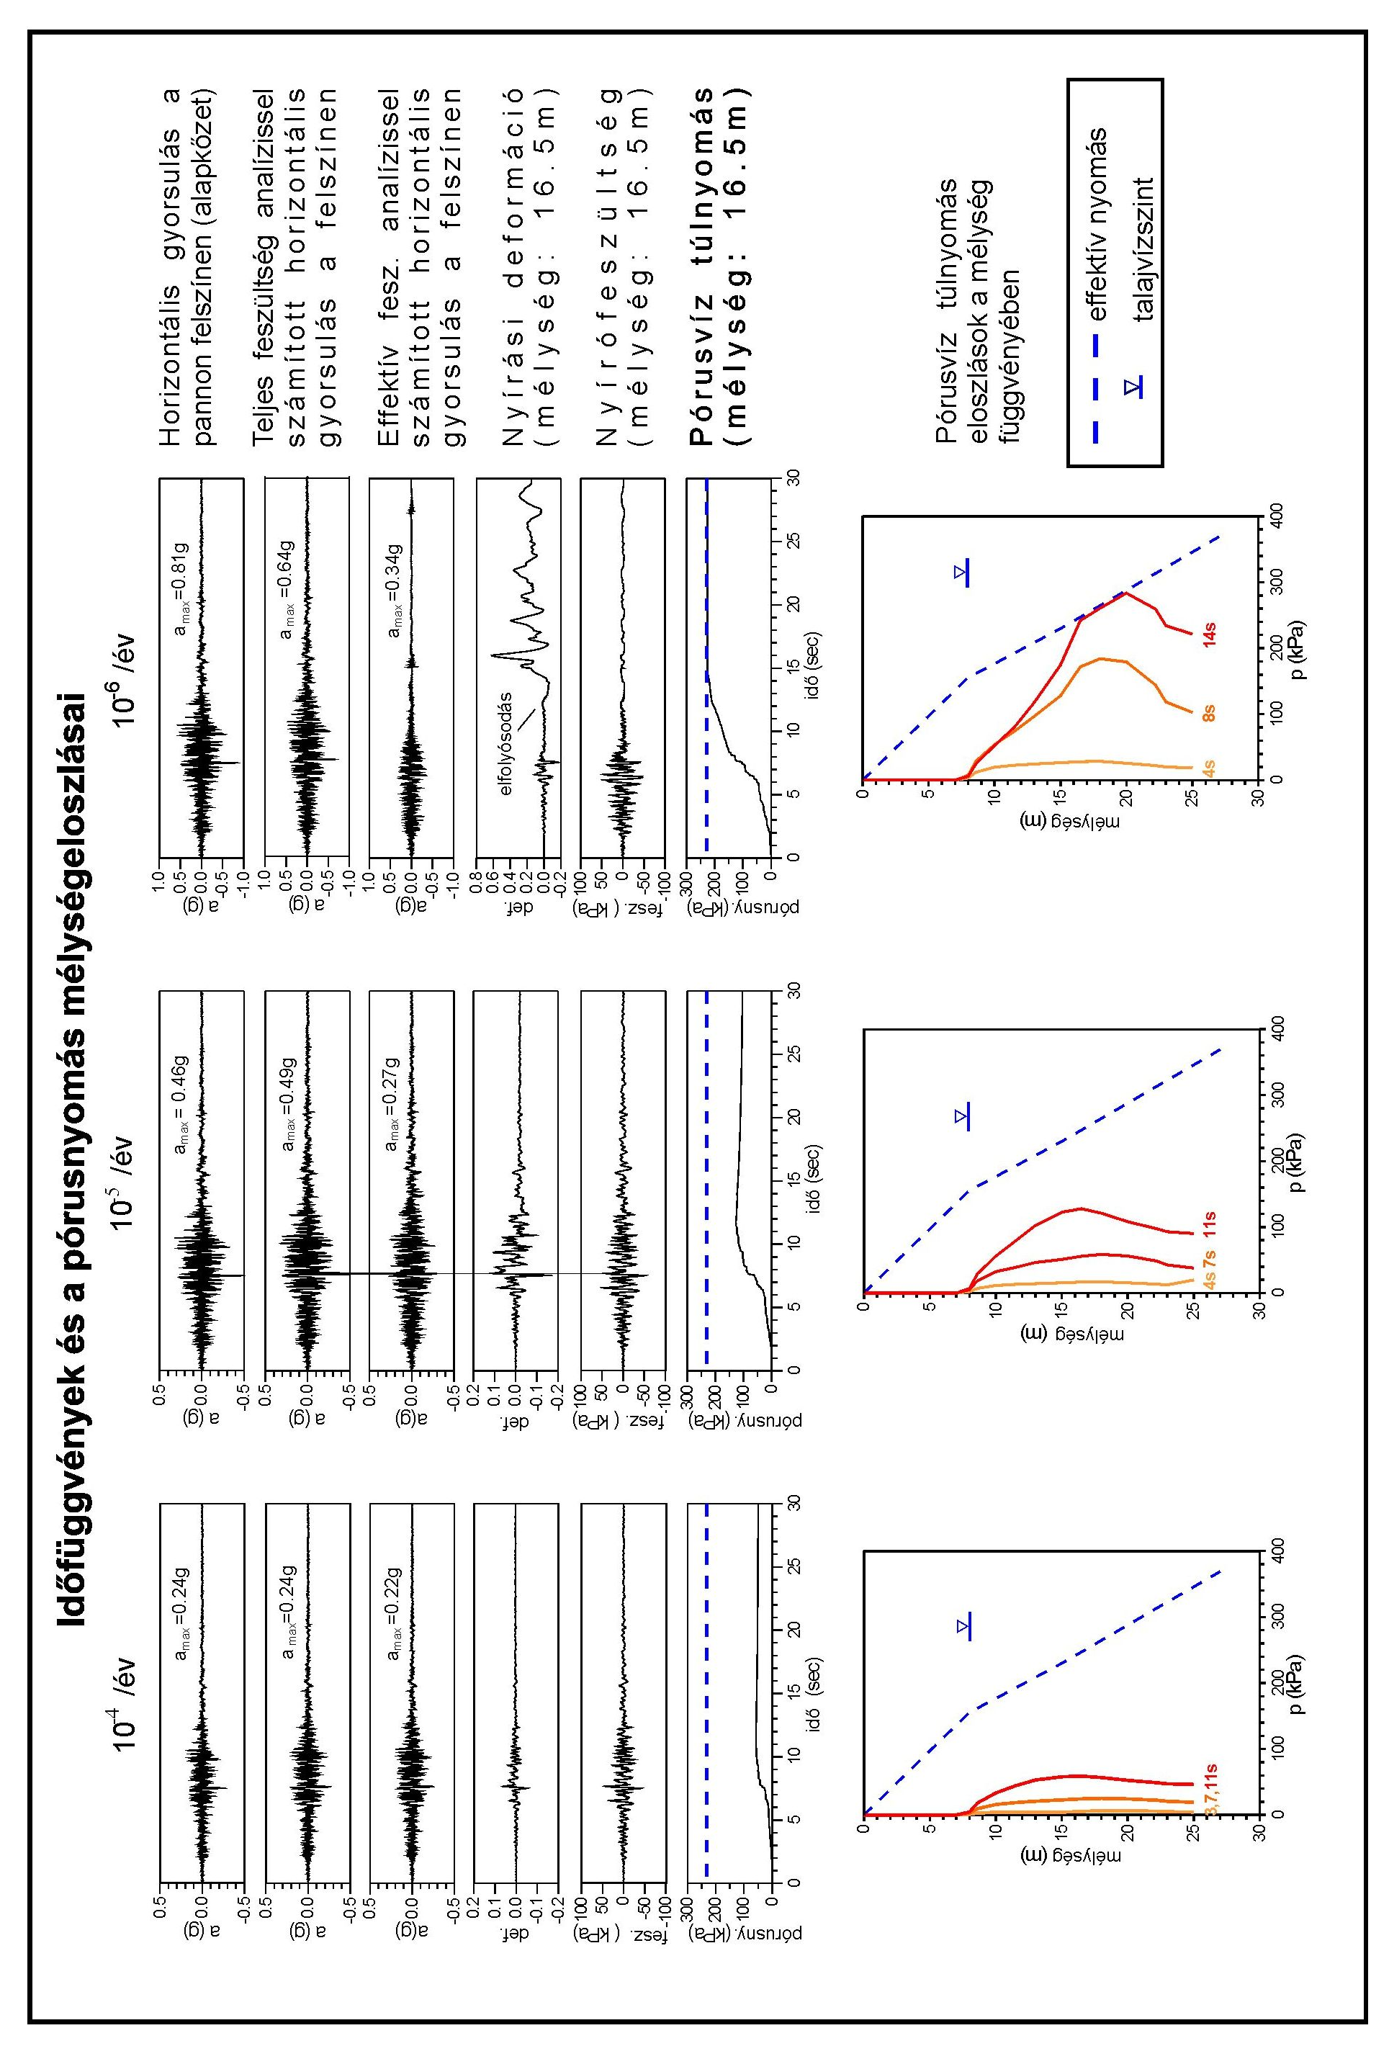

Az analízist függőlegesen felfelé haladó transzverzális hullámok feltételezésével, horizontálisan rétegzett talajmodellre, effektív feszültség analízissel végeztük el. Számítottuk az egyes rétegek felszínén (így a felszínen is) a gyorsulást, a nyírófeszültséget és deformációt, a pórusvíz nyomás időbeli változását és kijelöltük a megfolyósodott rétegek mélységét. Erre mutat be példát a 11. ábra, amely a paraméterek átlagértékeire a 2. számú földrengéssel, mint bemeneti mozgással készültek. A felszíni gyorsulásokat teljes és effektív feszültség analízissel egyaránt számítottuk. A két különböző módszerrel kapott eredményeket összehasonlítva látható a pórusnyomás növekedés hatása a kisebb éves valószínűségeknél, az alapkőzeti gyorsulásszint növekedésével. A 10⁻⁶ éves előfordulási valószínűségeknél a kiválasztott réteg teljes elfolyósodása figyelhető meg. A jelenséget nagymértékű talajdeformáció, a felszíni gyorsulások amplitúdójának és időtartamának csökkenése kíséri. Az elfolyósodás pillanatát az is jelzi, amikor a pórusvíz nyomása eléri a kezdeti effektív nyomást. Ebben az időpontban a nyírófeszültség gyakorlatilag nulla, és nagy nyírási deformációk alakulnak ki. Ha a mélység függvényében megfigyeljük a pórusvíz túlnyomás kifejlődését, kijelölhetjük az elfolyósodott rétegek pontos helyét is (11. ábra alsó részei).

12. ábra Különböző analitikus módszerekkel számított felszíni gyorsulások az alapkőzetre vonatkozó maximális gyorsulások függvényében. A felszíni gyorsulásokat a három alkalmazott földrengésből kapott eredmények átlagolásával határoztuk meg.

A rétegsor átlagparamétereire a nemlineáris módszereken kívül a számításokat lineáris és ekvivalens lineáris eljárásokkal is elvégeztük. Ahogy az a 12. ábrán látható, a különböző módszerekkel számított felszíni értékek közötti különbségek a növekvő alapkőzeti gyorsulás szintekkel nőnek. A paksi rétegsornál a különbségek először a lineáris és a nemlineáris módszerek között jelentkeznek kb. 0,1g-nél, azután a lineáris és az ekvivalens lineáris között kb. 0,15g-nél és utoljára a nemlineáris teljes és effektív feszültség módszerek között kb. 0,3g-nél. Természetesen ezek az értékek a helyi talajviszonyok és a talajvízszint mélységének függvényei.

A logikai fa alkalmazásából következő nagy számú átvitel számítás miatt a felszíni csúcsgyorsulásra (13.a ábra) és a spektrális gyorsulások értékeire egyaránt egy-egy valószínűség eloszlási görbét kapunk. Ezekből az eloszlásokból meghatározható bármely megkívánt statisztikai mennyiség. A 13.b ábra mutatja például az átlag, valamint a 15, 50 és 85% percentilis kockázati görbéket, a 14.a ábra a spektrális arány görbék a 14.b ábra az egyenlő valószínűségű felszíni válaszspektrumok legjobb becslését. Az ábrákból jól látható, hogy minél kisebb valószínűségű eseményt tekintünk, a meghatározás bizonytalansága annál nagyobb. Ha a felszíni és a pannonra vonatkozó UHRS görbéket összehasonlítjuk, 10⁻⁴ éves valószínűségeknél a felszíni spektrum kiszélesedése, ezzel együtt a mozgás időtartamának növekedése figyelhető meg. 10⁻⁶/év-nél az elfolyósodás miatt a teljes felszíni spektrum az alapkőzetre vonatkozó alatt van.

13. ábra A felszíni maximális gyorsulás kumulatív valószínűség eloszlási görbéi a három vizsgált valószínűségi szintre (a), valamint az ebből számított kockázati görbe várható értéke a 15, 50 és 85% percentilisekkel.
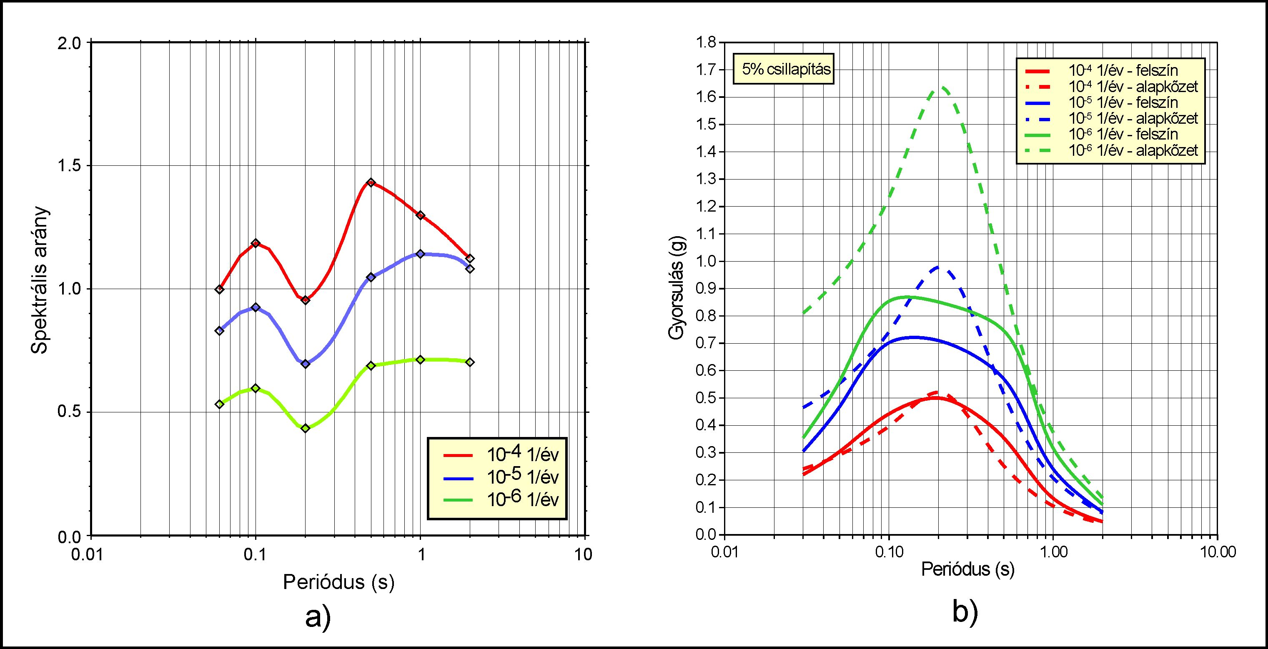

14. ábra A három különböző valószínűségi szintre számított spektrális arány görbék várható értékei (a) valamint az alapkőzet és a talaj felszínére számított egyenlő valószínűségű válaszspektrumok (b).

ÖSSZEFOGLALÁS

Az előzőekben vázolt számítás az erős alapkőzeti mozgások esetén, vizes homokos üledékekben kialakuló pórusnyomás növekedés és talajfolyósodás számítására és annak hatásaira mutat be példát. Ebben az esetben a maximális felszíni gyorsulások csökkennek az alapkőzethez képest, a fő kockázati tényezőt a pórusvíz nyomásának növekedése miatt bekövetkező magas deformációk és elmozdulások jelentik. Nem szabad azonban elfelejteni, hogy ezek a számítások nagyon kis valószínűséggel kialakuló mozgásokra készültek.

Alacsonyabb gyorsulás szinteken, melyeknek a bekövetkezése sokkal valószínűbb, egészen 0,2g-ig a negyedkori rétegsor nagyító hatása figyelhető meg (12. ábra). Például ha megvizsgáljuk a mozgást az EUROCODE 8 által ajánlott valószínűségi szinten (50 éves időtartam, 10% meghaladási valószínűség), a Pannonra számított 0,075g horizontális gyorsulás [9] a felszínen 0,093g-re módosul. Bármelyik analitikus módszert alkalmazzuk, az eredmény gyakorlatilag azonos, tehát független az alkalmazott eljárás bonyolultságától. Ebből az következik, hogy alacsonyabb gyorsulás szinteken, vagyis a szokásos alkalmazásoknál általában elég az egyszerűbb, kevesebb bemeneti paramétert igénylő és így a kevésbé költséges módszerek alkalmazása. Léteznek azonban olyan kedvezőtlen adottságú területek (laza homokos talaj, magas talajvízszint), ahol alacsonyabb gyorsulás szinteknél is szükségessé válik a nemlineáris és esetleg a pórusvíznyomás növekedés hatását is figyelembe vevő nemlineáris módszerek használata.
IRODALOM

- Aki K. (1993): Local site effects on weak and strong ground motion. Tectonophysics, Vol. 218, No .1-3, pp.93-111.
- Hardin B. O. and Drnevich V. P. (1972): Shear Modulus and Damping in Soils: Design Equations and Curves, J. Soil Mech. Found. Div., ASCE, Vol.98, No.SM7, pp.667-692.
- Lee, M. K. W. and Finn, W. D. L. (1997), “DESRA-2C: Dynamic Effective Stress Response Analysis of Soil Deposits with Energy Transmitting Boundary Including Assessment of Liquefaction Potential”, The University of British Columbia.
- Bisztricsány Ede (1974): Mérnökszeizmológia. Akadémiai Kiadó, Budapest
- Tóth László (1990): A lokális geológiai viszonyok hatása a telephelyen várható gyorsulásokra (A felső laza rétegek intenzitás módosító hatása, spektrális karakterisztikái). Magyar Geofizika, Vol. 31, No. 5-6., pp.143-161.
- Szeidovitz Gy., Tóth L. (1991): Kecskemét és Berhida környezetében keletkezett földrengések vizsgálata, Kézirat, MTA GGKI, Budapest
- Ove Arup Partners International (1996), “PHARE Regional Programme Nuclear Safety; Project No.:4.2.1 VVER 440-213 Seismic Hazard Reevaluation; Contract No 94-0600”, Final Report.
- Tóth L., B. Győri E., Mónus P., Zsíros T. (2000): Földrengéskockázat meghatározás a Paksi Atomerőmű telephelyén, Kutatási jelentés, GeoRisk Földrengéskutató Intézet Kft., Budapest
- Tóth L., Mónus P., Zsíros T., Kiszelyi M., Bus Z., Győri E.: Magyarország Földrengés Információs Rendszere., http://www.foldrenges.hu

Győri Erzsébet geofizikus
MTA-ELTE Környezetfizikai és Geofizikai Kutatócsoport
1117 Budapest, Pázmány Péter sétány 1/C.
E-mail: gyori@pangea.elte.hu

Dr. Tóth László szeizmológus
MTA-GGKI Szeizmológiai Főosztály
1112 Budapest, Meredek u. 18.
E-mail: laszlo@seismology.hu

Dr. Katona Tamás tudományos tanácsadó
Paksi Atomerőmű Rt.
7031 Paks, Pf. 31.
E-mail: katonat@npp.hu

